

ИНСТРУКЦИИ ЗА СМОУКЪР

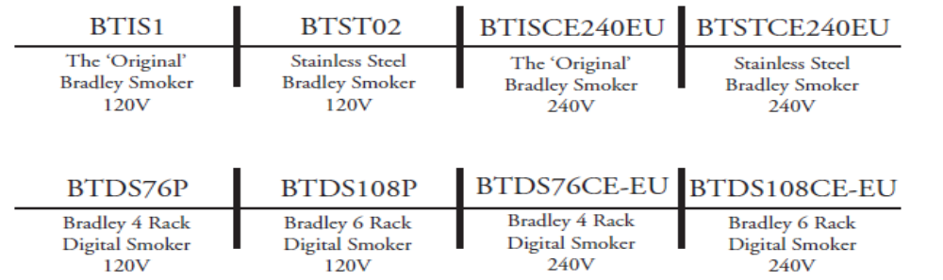

Уважаеми клиенти,

Добре дошли в прекрасния свят на опушванането и бавното печене. Bradley опушвачът е изолирана опушваща фурна , която автоматично генерира постоянен поток от чист пушек. Той е елекрически уред за употреба на открито, който позволява да се готви, пече, опушва горещо, а сьщо така и да опушва студено, с еднакви прекрасни резултати постигнати с минимални усилия.

Опушвачът Bradley е уникален с това, че произвежда пушек, който е 4 пьти по-чист от този произвеждан от традиционните кутии и машини за опушване. Поради това, че автоматично изгасява останалите „бисквитки Bradley”® , опушвачът предпазва образуването на високо температурни газове и киселини. В допьлнение Брадли отговаря едновременно и на Европейските и на Северно-американските стандарти.

Сьществуват 9 различни видове дървесни „бисквитки Bradley”® , които са специално направени за вашия опушвач : елша, ябьлка,череша, хикьри, клен, мескит, дьб,северно-американски орех и „Cпециална комбинация “. Има много рецепти,които пристигат пакетирани заедно с различните видове „бисквитки Bradley”® , които сьщо са достьпни в изд. 1 на рецепти Bradley. Други неща,които представляват интерес са всички продукти и аксесоари произведени от Bradley, които помагат достигане на сьвьршенният вкус.

Пожелавамe Ви, прекрасно сготвени и опушени специалитети през годините!

Стр.3
ИНСТРУКЦИИ ЗА БЕЗОПАСНОСТ
Прочетете всички инструкциѝ.
Не докосвайте горещи повьрхности.Използвайте дрьжките или копчетата.
За да избегнете токов удар не слагайте щепсела или кабела вьв вода или др.течности.
Сериозно наблюдение е необходимо когато наблизо има деца. Изключете уреда от ел. контакт когато го почиствате или не го ползувате
Не използвайте при скьсан кабел или щепсел или при каквато и да е повреда.
Използването на непрепорьчани от производителя аксесоари може да причинят травми.
Не позволявайте ел. кабел да виси от кррая на масата или плота, или да докосва горещи повърхности
Оставете да изстине преди чистене или слагане или махане на различни части.
Не го оставяѝте близо до горещ газов или ел. нагреватели или гореща фурна.
Изисква се много внимание при местене на уред сьдьржащ гореща мазнина или др. течности.
Винаги пьрво включваѝ кабела към уреда,после към контакта. Изключи първо всички копчета, на "OFF", после щепсела от контакта.
Използваѝ уреда само по предназначение.
Пази инструкциите
Пази се от остри ръбове при сглобяване на смоукъра.
Само за домашна употреба.
Вдигаѝ и мести уреда внимавайки да не го нараниш.
Бъди внимателен,когато докосваш обекти в и около уреда.
Препоръчително е да имаш пожарогасител наблизо според законовите изисквания.
Ако се изисква удължител, трябва да е със заземяване и с дължина от не повече от 180 см
Не използвайте захранващи кабели, ако те са били повредени.
Не използвайте друг тип бисквитки освен специалните „бисквитки Bradley”® !!!!!
Изхвърлете всички опаковки на подходящо място.

При Употреба
Само за външна употреба!Не ползвай в закрити помещения!
Не оставяй без наблюдение!
Не включвай уреда преди да е напълно сглобен!
Не покривай и не запечатвай рафтовете или тавичката за мазнина с алуминиево фолио! Това може да доведе до тежка повреда на опушвача.
Не местете опушвача по време на работа!
Не превишавай температури от 320°F. или 160° C!
Винаги ползвай подходящи ръкавици за да избегнеш изгаряне на ръцете.
Не носете широки дрехи или такива позволяващи на вятъра да ги повдигне и неприбрана коса.
Не използвай кашон да покриваш уреда!
Използвай само одобрени и заземени контакти!
Не позволявай дъждовна вода да е влезе в контакт с уреда!
Не ползвай при буря, светкавици или във ветровито време!
Не ползвай в близост до бензин или други запалими газове, пари или течности!
Поставете уреда на място кьдето деца и домашни любимци нямат достъп!
Не потапяйте опушвача на Bradley във вода!
Изпразвай купата за вода на всеки 2-3 часа горене заедно с пепелта от изгорелите „бисквитки Bradley”® и добавяй прясна вода.

СЛЕД ВСЯКО ПОЛЗВАНЕ
След ползване изключи уреда!Вижте всички процедури по подрьжка!
Поставете изгасените „бисквитки Bradley”® на безопасно разтояние от всички запалими материали или структури.
Пази уреда на сухо и покрито място далеч от деца!
Изчисти мазнината. Наслоената мазнина може да причини пожар.
Важни мерки за безопасност
• Опушвачът Bradley® трябва да се поддържа и почиства след всяка употреба.
• Изключете захранващият кабел преди началото на всяко техническо обслужване или почистване.
• Не потапяйте оппушвача във вода!
• Да не се пръскайте опушвача отвътре с никакъв вид почистващ препарат за уреди!
• Не покривайте и не запечатвайте рафтовете или тавата с алуминиево фолио. Това може да причини сериозна повреда на опушвача.
• Не оставяйте без надзор когато се използва!
• Да не се пръскайте или почиствйате опушвача с прекомерни количества вода. Вместо това използвайте влажна кърпа.

Процедури за поддръжка

Почистете купата с вода и пепел.Махнете всички изгорели „бисквитки Bradley”® внимателно, защото може да са горещи.
Почистете всички вътрешни части ( тава за мазнина, рафтове, купа за вода, правоълълна тава на дъното) с гореща вода препарат за измиване ан чинии или измийте в миялна машина.
Премахнете остатъците от храна и мазнина от вътрешността. Ако се налага измиване използвайте влажна кърпа.
БЕЛЕЖКА: Кулата трябва да има остатци от дим от вътрешната страна -колкото повече , толкова по-добър вкус ще има продукта.
Генераторът за дим трябва да се поддържа чист и свободен от дьрвени стьрготини и мазнини по всяко време.Ако има останали парчета чипс просто ги издухайте или ползвайте прахосмукачка. Изключи дългия кабел преди да махнете "генератора за дим" от "кулата за дим".
За тази процедура вижте "Премахване генератора за дим" в "Инструкциите за монтаж".
Мястото за изгаряне на „бисквитки Bradley”® , може да бъде почистено леко с телена четка или стъргалка.
Почистваите клапата за въздух (в горната част на капака) от нагар за да не заяде.
Избършете вратичката с препарат и топла вода за да отстраните всякакви остатъци.

СЛЕД ПОЧИСТВАНЕ

Сложете всички вътрешни части по местата им в опушвача, след като сте сигурни, че са чисти и сухи.
Монтирайте "генератора за опушване" обратно в "опушващата кула".
Уверете се, че дългия захранващ кабел е изключен.

Стр3
ПРИ ПРОБЛЕМИ:

НЯМА ЗАХРАНВАНЕ:
Провери дали всички щепсели са добре издраво закрепени/включени.
Провери бушона (намира се на "генератора за дим". Увери се че прекъсвача не се е изключил

„бисквитки Bradley”® НЕ СЕ ПРИДВИЖВАТ:
Проверете водача за „бисквитки Bradley”® и изчистете всичкия останал чипс. Чрез почистването на "генератора за дим" се избягват задръстване и уникалното износване, причинено от „бисквитки Bradley”® .

НЕПЪЛНО ИЗГАРЯНЕ НА „бисквитки Bradley”® :
Провери дали друг ел.елемент е включен в мрежата за опушвача. Опушвачът трябва да е включен в своя собствена мрежа. Уверете се, че в горелката за „бисквитки Bradley”® няма остатъци, които пречат

ФУРНАТА НА ОПУШВАЧА НЕ ДА ДОСТИГА НЕОБХОДИМИТЕ ТЕМПЕРАТУРИ:
Оставeте фурната да подгрее. Запомнете, при поставяне на храна във фурната,температурата първо ще падне, после бавно ще се увеличи отново.Опитаѝте да затворите клапата за въздух бавно и пазете опушвача от вятър. След това,се опитаѝте да използвате термометър вътре в опушвача за да сте сигурни за точната температура.

БЕЛЕЖКА: Нормалната температура за готвене е между:200-250°F/93-122°C .Температурата показана на външния дисплеѝ е само за справка и не е предназначено да даде точната вътрешна температура на храните в опушвача.

Ако тези напътствия не помагат се обърнете за помощ към местния дистрибутор.

Стр.5
ИНСТРУКЦИИ ЗА СГЛОБЯВАНЕ
Оригинален черен опушвач Bradley (model:BTIS1;BTISCE240EU)
Опушвач Bradley неръждаема стомана (model:BTST02;BTSTCE240EU)
За дигитални опушвачи с 4 и 6 скари виж страница 9

Как да сглобим ОПУШВАЧ BRADLEY®
1.Извадете опушвача от кашона
2.Извадете всички опаковани части от опушвача.
3.Махнете всички предпазни материали (опаковки) от частите.

Инсталиране на генератора за опушване:
Съединете "генератора за опушване"(1) към "опушващата кула"(2)
Насочете горелката(F) към отвора на кулата.
Нагласете ключовите дупки на "генератора за опушване" към локализиращите опори (3) на "опушващата кула"
Закрепете генератора като го натиснете силно на долу.
Вкарайте "захранващата тръба"(4)на върха на "генератора за опушване" и го заредете с желания броѝ „бисквитки Bradley”®
Включете късия кабел(Е)(не е показан)от "генератора за опушване" в "опушващата кула"

Настроѝка на опушващата кула:
Поставете рафтовете(С)върху страничните опори.
Поставете на място тава(V) В с лице надолу под скарите и върху месинговите щифтове.
Поставете правоъгълната тавичка(J) на дъното на опушвача .
Поставете купата за вода и пепел (D), наполовина пълна с вода и я поставете в центъра на правоъгълната тавичка да улавя изгорелите „„бисквитки Bradley”®. През по-голям период на опушване,в купата за вода трябва да се смени водата. Включете дългия захранващ кабел(А)НА ГЕНЕРАТОРА ЗА ОПУШВАНЕ към заземен контакт.
ЗА ДА ПРЕМАХНЕТЕ ГЕНЕРАТОРА ЗА ОПУШВАНЕ:
Изключете късия захранващ кабел(Е).
Откачете генератора за пушек от опушваящата кула чрез повдигане на опушващия генератор леко нагоре и го извадете навън.
БОРАВЕНЕ С ОПАКОВКИТЕ:
Изхвърлянето на опаковки трябва да бъде спрямо законовите регулации.Кашонът може да се използва само да съхранява опушвача. Не трябва да се използва за покривало когато опушвача вече се ползва.
Стр. 6
ОРИГИНАЛЕН ОПУШВАЧ “ BRADLEY® “
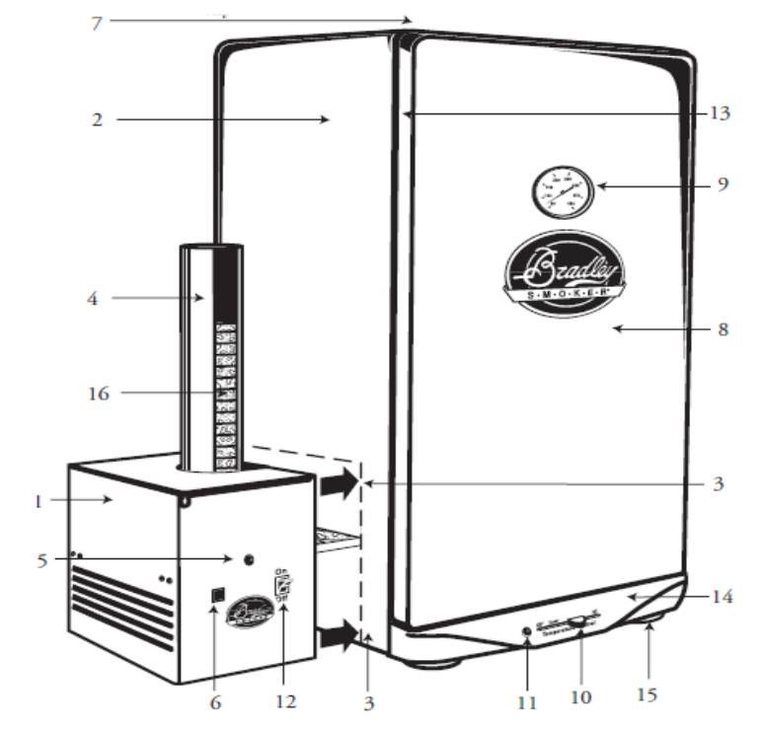
Външни компоненти
Списък с външните части
- Генератор за пушек 2. Опушваща кула 3. Опори за Генератора 4. Захранваща тръба 5. Лампа на Генератор за пушек 6. Копче за придвижавне на бисквитки 7.Клапа с дръжка (не е показана) 8. Врата 9.Термометър 10. Плъзгач за контрол над температурата
11. Индиkатор за топлина 12. Ключ за вкл/изкл на Генератора
- Уплътнение на вратата 14. Долна част 15. Гумени крачета 16. Пелет (не е включен с опушвача)

Стр. 7
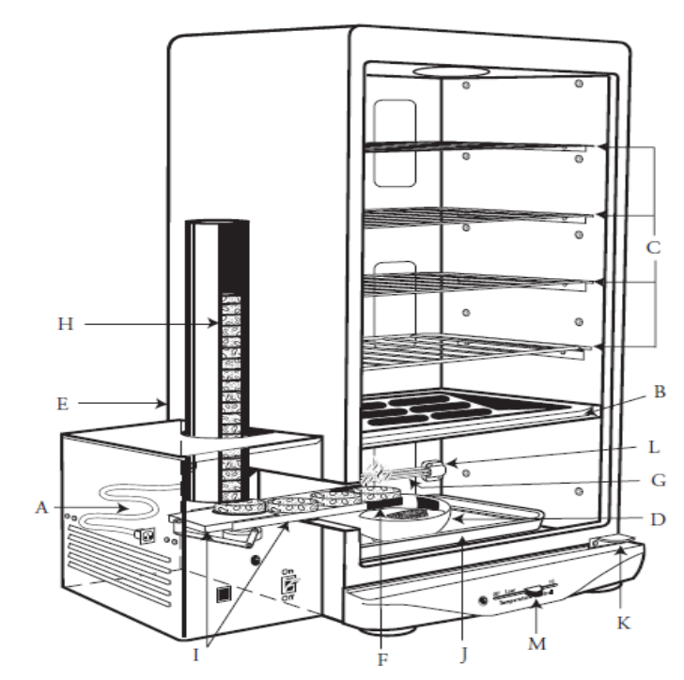
Списък с вътрешните части
А) ДЪлъг захранващ кабел B) “V” Тава C) Скари за готвене
D) Купа за вода Е) Къс кабел (не е показан) cвързва Генератора
F) Горелка за бисквитки G) 500 Watt нагревателен елемент H) бисквитки Bradley® (не са включени) I) Водач на бисквитките J) Долна правоъгълна тава К) Панта
L) Порцеланова стойка М) Плъзгач за температурен контрол

Стр. 8
РЪКОВОДСТВО ЗА УПОТРЕБА
Според номерацията на частите в списъка за външни компоненти.

ПОДПРАВЯНЕ И ПОДГОТВЯНЕ ЗА ПОЛЗВАНЕ:
Това е продължителен процес,колкото по-често го ползвате толкова по-вкусна храна ще сготвите. Подправянето е процес по премахване на неучастващи в готвенето миризми.Миризмата на вашият нов опушвач Bradley е такава и не бихте искали тя да повлияе на вкуса на храната ,която искате да получите.

НАЧИН НА ПОДПРАВЯНЕ:
Почистете всички вътршни части и ги поставете в опушвача.
Напълнете наполовина с вода купата за вода.
Поставете в "захранващата тръба 5 бисквитки Bradley(забележете:всяка бисквиткa гори около 20мин.).2 екстра бисквитки са предназначени да натиснат последната бисквиткa върху горелката за тях. Последните 2 бисквитки няма да стигнат до горелката.
Отворете леко клапата за въздух върху опушващата кула.
Включете опушвача в ел.контакта,който е предназначен за него.
Включете генератора за пушек натискайки неговия превключвател On/Off(12).
Натиснете копчето за "придвижване на бисквитки"(6), докато бисквитката достигне горелката(F).
Включете опушвача посредством преместването на плъзгача за контрол на температурата(10) на позиция "medium"(средна). Изчакайте 10 минути. Термометърът(9) трябва да отчете 66° C (150° F). Ако е по-висока я намалете чрез преместване на плъзгача за контрол на температурата наляво за да намалите температурата, или надясно, ако трябва да повишите температурата докато достигне 66° C (150° C)
Опушете кулата поддържайки тези градуси за 1 час или докато „бисквитки Bradley”® изгорят. Вашият опушвач ще бъде готов след изпълнението на тази процедура.

ПЪРВИ СТЪПКИ:
След изпълнението на предната процедура, напълнете купата за вода дополовина.
Включете генератора за опушване чрез натискане на превключвателя Оn/Оff .
Когато лампата ма генература за пушек(5) е включена това означава, че генераторът е включен в ел. мрежа.
Натиснете копчето за придвижване на бисквитки(6) за да можете да избутате „ бисквиткa Bradley”® върху горелката(F).
Бележка:при натискане на превключвател (6) ще започне нов цикъл и за около 20 мин следващата бисквиткa ще напредне.
Поставете вашата храна на скаритe ги сложете в опушвача.
Нагласете клапата в желаната позиция. Не отваряѝте клапата до края, когато протича процес на опушване.
При препоръчителна температура за храната ви,бавно местете плъзгача за контрол на температурата до достигане на желаната температура според термометъра.
СТУДЕНО ОПУШВАНЕ:Използвай само генератора за пушек. Изключете късия захранващ кабел.
ГОРЕЩО ОПУШВАНЕ: И генераторът за опушване, и превключвателят за контрол на температурата трябва да са включени.
БЕЛЕЖКА:Термометърът показва само температурата на въздуха в опушващата кула. За по-голяма точност на температурата на храната използвайте термометър за месо.Имайте предвид,че околната температура ще се отрази на температурата на опушвача.

Не забравяѝте да изчистите опушвача си след всяка употреба

Стр. 9
ИНСТРУКЦИЍ ЗА СГЛОБЯВАНЕ
Дигитален опушвач с 4 скари(model:BTDS76P;BTDS76CE-EU)
Дигитален опушвач с 6 скари(model:BTDS108P;BTDS108CE-EU)
За оригинален черен опушвач и за опушвач от неръждаема стомана виж;стр.5

КАК ДА СГЛОБИМ ДИГИТАЛЕН ОПУШВАЧ БРАДЛИ
1.Извадете опушвача от кутията.
2.Извадете всички пакетирани части от опушвача.
3.Махнете всички предпазни материали.

МОНТИРАНЕ НА ДИГИТАЛЕН ГЕНЕРАТОР ЗА ПУШЕК:
1.Монтираѝте дигиталния генератор за пушек(1)към опушващата кула(2)чрез поставянето на горелката(F)през лявата отворена част на кулата.
Закрепете ключовете на генератора към двете опори(3)отстрани и натиснете надолу за да закрепите.
Закрепете захранващата тръба (4) към върха на генератора. Натиснете на долу здраво.
Заредете с необходимото количество „бисквитки Bradley”®.

КОМПЛЕКТ ЗА ЕЛЕКТРИЧЕСКО СВЪРЗВАНЕ (вижте стр.12:
Включете сензорния кабел(1)към гърба на генератора за опушване(А) и опушвача(B).
Включете късия кабел(2)към гърба на генератора за пушек(D)и след това към гърба на опушващата кула(C).
Включете дългия захранващ кабел(3)към захранващата букса(Е).

Конфигурация на ОПУШВАЩАТА КУЛА:
Сложете 4 или 6 скари (B)на стрничните опори.
Сложете тавичка с формата на (V) долу под скарата и върху месинговите щифтове (I) Поставете правоъгълната тавичка(D)на дъното на опушвача. Напълнете купата за улавяне на изгорелите „бисквитки Bradley”®(C) наполовина с вода и я поставете в средата на правоъгълната тавичка. През периоди на дълго готвене се налага смяна на водата.
Включете дългия захранващ кабел(3)за опушващия генератор към заземен контакт. (вижте стр. 12)

ИЗВАЖДАНЕ НА ГЕНЕРАТОРА ЗА ПУШЕК: (вижте стр. 12)
Бъдете сигурни ,че генератора е изтинал.Изключете дългия захранващ кабел от контакта на стената(4) и от генератора за пушек(3).Откачете сензорния кабел(1)и късия кабел(2)и след това повдигнете леко генератора за опушване и го извадете навън от кулата за опушване

Стр. 10
ДИГИТАЛЕН ОПУШВАЧ BRADLEY®
Списък с външни части
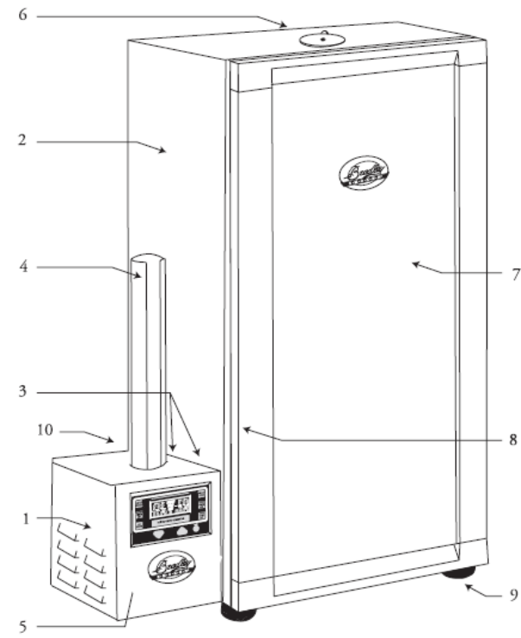

      - 1.Генератор за пушек 2. Опушваща кула 3. Опори за Генератора (не е показан) 4. Захранваща тръба 5. Дигитален дисплей (виж страница 13) 6. Клапа 7. Врата 8. Уплътнение на вратата 9. Гумени крачета 10. Сензорен кабел, къс кабел & дълъг захранващ кабел (не е показан, виж страница 12)

Стр. 11

Списък с вътрешни части

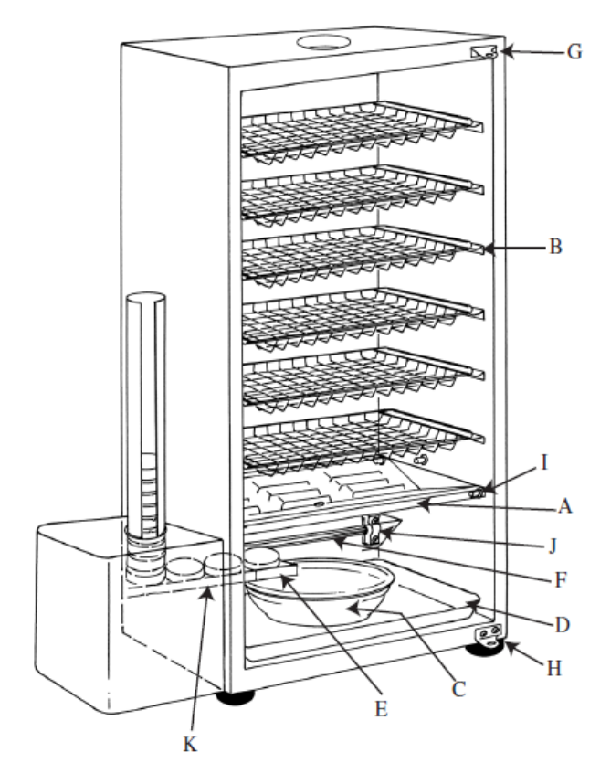
Списък с вътрешните части
А) “V“ Тава B) Скари за готвене C) Купа за вода
D) Долна правоъгълна тава Е) Горелка за бисквитки F) Hагревателен елемент G) Горна панта H) Долна панта I) Месингов щифт
J) Порцеланов изолатор К) Водач на бисквитките

Стр12 СВЪРЗВАНЕ С ЕЛЕКТРИЧЕСТВО
след свързване на генератора за дим отстрани на опушвача.
( ПО ТОЗИ РЕД) !!!!

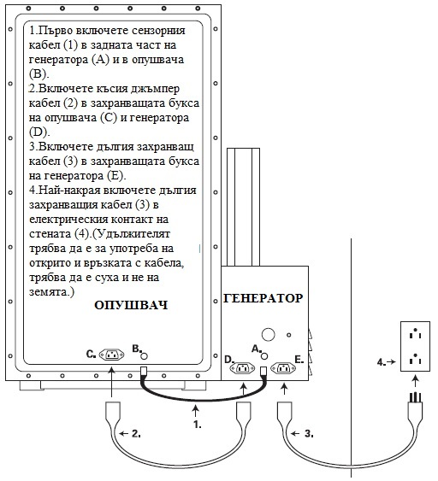
1. Сензорен кабел А. Сензорна букса
2. Къс джъмпер кабел B. Сензорна букса
3. Дълъг захранващ кабел C. Мъжка букса
4. Ел. Контакт D. Женска букса
Е. Мъжка букса

Стр.13

УКАЗАНИЯ ЗА ПОЛЗВАНЕ НА ДИСПЛЕЯ

ДИГИТАЛЕН ГЕНЕРАТОР ЗА ПУШЕК
1.Генератора за пушек се управлява с контролните бутони в ляво
2.Натиснете “On/Off Smoker” за да включите генератора
3.Натиснете “>>> Wood”за пускане на бисквитките към горелката
4.Натиснете “Smoker Timer Set”,а после “v ^”за избор на времето на опушване
5. Натиснете “Smoker Timer Set”отново за отложенo 20 минутно автоматично придвижване.
6. Натиснете “On/Off Smoker” за да изключите генератора

ОПУШВАЩА ФУРНА
1.Опушващата фурна се управлява с контролните бутони вдясно.
2.Натиснете “On/Off Oven”за да включите фурната.
3. Натиснете “Oven Temp Set” ”,а после “v ^”за избор на желаната температура
4. Натиснете “Oven Temp Set”отново за настроѝка на температурата.
5. Натиснете “Oven Timer Set” ”,а после “v ^”за избиране на дължината на времето на готвене.
6. Натиснете “Oven Timer Set”отново за настроѝка на времето на готвене
7. Натиснете “On/Off Oven”за да изключите фурната.
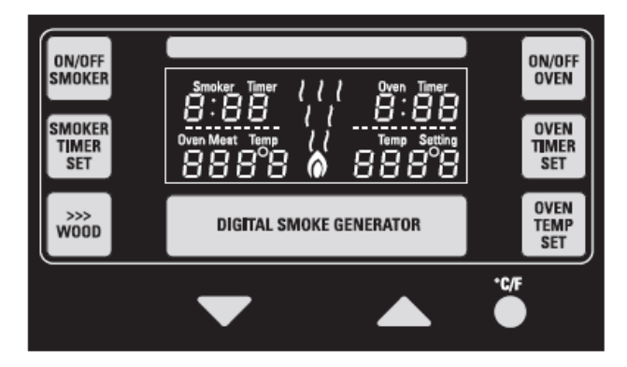

ФУНКЦИИ НА ДИСПЛЕЯ
Веднъж натиснат бутона “On/Off Smoker”за включване нагенератора за пушек дисплеят ще свети докато желаното врме бъде настроено.Функцията “Oven Meat Temp”ще започне да отчита вътрешната температура незабавно.Веднъж натиснат бутона“On/Off Oven”за стартиране на фурната, дисплеят “Oven Timer”ще свети до избирането на желаното време за готвене. “Temp Setting”също ще продължи да свети до избирането на желаната температура.

Натиснете C/F бутона за да смените вида отчитане на температурата-Целзиѝ/Фаренхаѝт.

Стр14

РЪКОВОДСТВО ЗА УПОТРЕБА

ПОДПРАВЯНЕ И ПОДГОТОВКА
Колкото повече продължава процеса на подправяне с Дигитален опушвач Брадли,толкова по-добър вкус ще има храната ви.
Процеса на подправяне е главно за премахване на неутралните аромати и вкусове от вашия опушвач.Ароматът от вашия нов опушвач Брадли не е задължително да бъде същия като вкуса на храната,коѝто искате да опитате.

МЕТОД ЗА ПОДПРАВЯНЕ
Сложете всички вътрешни части по местата им вътре в опушвача.
Напълнете кондензната тавичка наполовина с вода.
Заредете захранващата тръба с 5 бисквитки.Бележка:Всяка бисквиткa гори около 20 минути.Сложете 2 екстра бисквитки за да избутат последната бисквитка върху горелката.Двете екстра бисквитки няма да достигнат до горелката.
Отворете внимателно клапата на върха на опушващата кула .
Натиснете “On/Off Smoker”за включване.
Натиснете “>>>Wood”
Настроѝте “Smoker Timer Set”на 1 час.
Натиснете “On/Off Oven”за включване.
Настроѝте “Oven Temp Set”на 150° F (66° C).
Настроѝте “Oven Timer Set”на 1 час.
Бележка:Вашият опушвач ще бъде подправен достигаѝки температура-150° F (66° C)и поддържаѝки тази температура в продължение на 1 час.

ПЪРВИ СТЪПКИ(виж ФУНКЦИИ НА ДИСПЛЕЯ)
След подправянето на опушвача,допълнете купата за вода до половината с вода.
Заредете желаното количество бисквитки в захранващата тръба.
Сложете вашата храна върху скарите и след това ги заредете в опушвача.
Натиснете “On/Off Smoker”за да включите генератора за пушек.
Натиснете ">>>Wood".Оставете достатъчно време на бисквитките да достигнат до горелката.Повторете тази стъпка 2 пъти за да придвижите бисквиткa до горелката.
Натиснете “Smoker Timer Set”за настроѝка на времето на опушване.
Поставете храната на скарите и след това ги заредете в опушвача.
Поставете клапата в желаното от вас положение.Не затваряѝте напълно клапата ,докато опушвача работи.
Натиснете “On/Off Oven”за включване на фурната.
Натиснете “Oven Temp Set” за настроѝка на топлината.
Натиснете “Oven Timer Set”за настроѝка на проддължителността на готвене.
Изпразваѝте купата за вода след всеки 2 до 3 часа горене и пълнете с прясна вода.
За студено опушване-използваѝ само генератора.Изключете късия кабел(2).
За топло опушване-използваѝ заедно генератора и фурната.

Бележка:Дигиталния дисплеѝ ще отчита температурата вътре в кулата.За по –голяма точност на температурата на опушваната храна-използваѝ термометър за месо.Имаѝте в предвид,че външната температура ще влияе на температурата в опушвача.

Ръководство за обслужване на опушвача

BTIS1 BTST02
BTDS76P BTDS108P

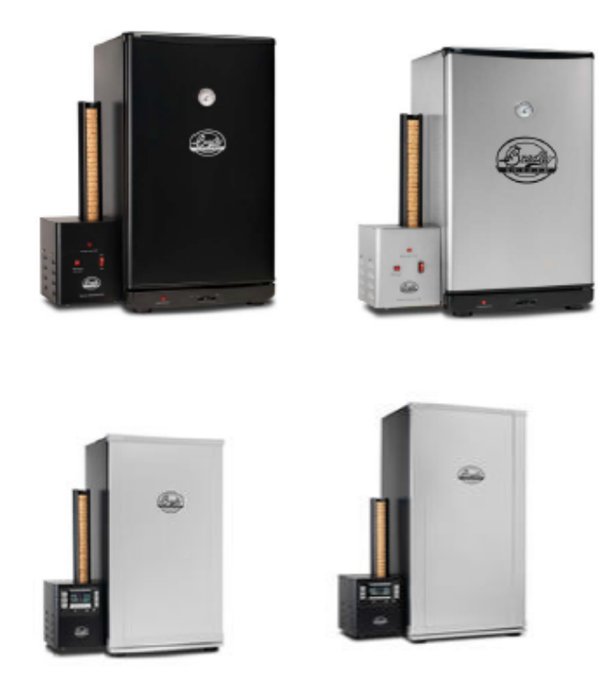

Има ли някакви опасности от пожар, при използването на този опушвач и как мога да ги предотвратя?
Опушвачът Bradley е безопасен уред, но като при всеки уред, който се използва за готвене, винаги има възможност за пожар. Човек трябва внимателно да прочетете "Важните Предупрежденията за безопасност", които идват в инстукциите за Bradley
В инстукциите на Bradley е обявено " Не оставяйте без надзор опушвача когато е в употреба".
Най-честите причини се явяват когато собственикът погрешно инсталира Тавата за мазнини неправилно (или така наречената "V"тава " Вижте Инструкциите за правилното й инсталиране. Новият собственик може да се обърка за това как да инсталирате "V" тавата, тъй като за изпълнение на доставката тази тава е опакована с главата надолу. В инструкциите ще намерите правилното монтиране на "V" тавата в раздела " Инструкции за монтаж". V-образната таватрябва да бъде инсталирана като долина с централния ръб надолу, а не като покрив с него нагоре.
Другата възможна причината за пожар е неизпразването и недостатъчно честото презареждането на купата с вода . Ако това не се прави бисквитките се натрупват в купата и не се изгасят падайки във водата в нея, а остават горящи на купчинка

1) Ако ппредположите, че има пожар в опушвача:
а) ЗАДУШЕТЕ го! Затворете или покрийте отдушника горе и ОСТАВЕТЕ ВРАТАТА ЗАТВОРЕНА!
б) Изключете опушвача!
в) Докато чакате огъня да се задуши, се обадете на местната противопожарна служба.
г) Добре е да имате преносим прахов пожарогасител наблизо. Не е препоръчително да се използва
вода, защото има присъствие на горивни течности и прилагане на неправилния пожарогасител може да предизвика огъня да се разпространи извън опушвача.

2) Допълнителни мерки за безопасност:
а) Отидете в сайта Брадли и изтеглете най-новата версия на ръководството за експлоатация. Прочетете "Важни предупреждения за безопасност" и "Важни мерки за безопасност", които се съдържат в инструкцията.
б) Изпразвайте купата с изгорелите дървени бисквитки и пълнете с прясна вода; Брадли препоръчва на всеки 2- 3 часа.
в) Препоръчително е прахов пожарогасител да се постави близо до опушвача. Обърнете се към вашия местен орган, който да определи подходящ размер и вид на пожарогасител.
г) Не покривайте или запечатвйте рафтовете или тавата с алуминиево фолио. Това може да причини покачване на температурата и сериозно да увреди вашия опушвач.
д) Не поставяйте правоъгълната тава никъде другаде освен на дъното на опушвача.
е) Поставяйте изгасени бисквитки на безопасно разстояние от горими материали.
г) Не използвайте в близост до бензин или други запалителни течности, газове или където може да има запалими пари
Настоящото.
з) Само за работа на открито. Не работете в затворено пространство.

НАЧИН НА ПОДПРАВЯНЕ:
- Почистете всички вътршни части и ги поставете в опушвача.
- Включете опушвача в ел.контакта,който е предназначен за него, Включете генератора за пушек, преместете плъзгача за контрол на температурата на генератора надясно до средна позиция За дигитал и я нагласете температурата на 150 градуса Ф (66 С). Притоплете опушвача за 20 мин.
- Поставете в "захранващата тръба 5 бисквитки Bradley. Напълнете наполовина с вода купата за вода.
- Натиснете копчето за "придвижване на бисквитки"(6), докато бисквитката достигне горелката (трябва да натиснетекопчето 3 пъти като оставя да се задвижи между всяко натискане
- Затворете вратата и отворете наполовина клапата за въздух отгоре .
- Опушвачът трябва да достигне 66° C (150° F). Ако температурата е по-висока я намалете чрез преместване на плъзгача за контрол на температурата. Опушете кулата поддържайки тези градуси за 1 час или докато „бисквитки Bradley”® изгорят. Необходими са ви 5 бисквитки ( 2 от тях няма да горят, те само ще избутат първите 3 до горелката). Вашият опушвач ще бъде готов след изпълнението на тази процедура.

Кои части на моя Брадли да почиствам?
Почистете скарите, купата за вода, на В образната тава и правоъгълната тава под купата
Обикновено накисване в малко топла сапунена вода са достатъчни. Използвал съм стоманена тел върху "" -тавата, когато стане доста замърсена.
Другото нещо, което искате да избършете е уплътнението на вратата и там където то се прилепва към опушващата кула . Аз използвам парцал и сапунена вода, за да ги избърша. Ако не избършете уплътнението на вратата и там където се съединява с кулата, с течение на времето може се скъса уплътнението.
След няколко опушвания ще забележите, натрупване на отдушника на върха на опушвача. Това може да се почиства също чрез развиване на винта и избърсване с денатуриран спирт или сапунена вода. (Денатурираният алкохол също работи добре при почистване уплътнението на вратата).
Махнете частиците храна и мазнина останали в опушвача. Ако вътрешността на кутията започне да се лющи, използвайте мека четка и внимателно изчеткайте свободни частици от стените.
Използвайте влажна кърпа, за да избършете сокове или мазнини, които може да са изсипали вътре в опушващата кула.
Почистете горелката за бисквитки с финна телена четка, ако настъпи наслагване

Защо опушвачът ми не достига желаните температури?
Bradley опушвачът има нагревателен елемент 500 W, горелката за бисквивтки от генератора добавя още 125 вата за готвене. Oпушвачът е проектиран да се опушва / готви при температури между 200 - 250 градуса F . В повечето случаи това е повече от достатъчно топлина . Може да ви се наложи в някои случаи ,когато имате нужда от опушвача да се възстанови и да достигне желаната температура бързо.
Ето някои неща, които можете да направите:
Имайте предвид, че температурата на въздуха и вятъра ще се отразяват на температурата на готвене на опушвача. Защитете го от тези елементи и ще му помогнете да достига желаните температури. Пряката слънчева светлина може да помогне на опушвача да достигне желаната температура по-бързо. Избягвайте отваряне на вратата твърде често. Според някой изчисления всяко отваряне на вратата добавя още 30 минути време за готвене. С тънки разфасовки на месо, като ребра, филета и т.н. отварянето на вратата, за да намажете със сос не пречи чак толкова. Обикновено температурата в корпуса възстановява сравнително бързо, когато тези видове храни са в опушвача. Оставете достатъчно място на всяка скара между вашата храна за да може топлината и димът да достигат навсякъде

Използвайте отделен дигитален термометър със сонда да следите температурата в опушвача, и не забравяйте, че топлината е по-висока близо до нагревателния елемент и към задната му част на шкафа. Загрейте опушвача в продължение на поне 20 минути преди поставянето на храната в него. Много от собствениците подгрявт с по 30 до 50 градуса градуса F по-висока температура, отколкото планираната за готвене. По време на зареждането на храната ще загубят 30-50 градуса F топлина. Опитайте да затворите леко отдушника, но се уверете, че няма димът да се натрупа в генератора (ако опушвате пиле с кожа, опитайте да отворите клапата). Когато допълвате вода в купата, слагайте гореща вода (винаги бъдете внимателни с носенето и се наливането на гореща вода).
Температурни отклонения
Опушвачите на Bradley дават отклонения с температурите Това отчасти се дължи на начина ,по който опушвача работи. Той дава пълна мощност на нагревателния елемент докато сензора достигне зададената температура след това тя се изключва. Но нагревателния елемент е нагорещен до червено, така температурата ще се изкачи леко по-високо от зададената точка. Точно обратното ще се получава когато се намалява температурата. Тогава температурата ще достигне до леко по-ниска точка от зададената.
Това се нарича температурна люлка. Тя ще се проявява много повече при по-ниски температури и също при непълен опушвач.
Този ефект се увеличава и от факта, че опушвачът има много ниска топлинна маса. При по-големите опушвчи от дебела стомана отварянето на вратата, не се отразява толкова много, защото топлината е съхранена в стоманата. При повечето хранителни опушвачи от най-малкия до най-големия има температурни разлики. След като използвате вашия и за известно време мисля, че ще свикнете с това как той работи, и как трябва да се справяте с температурните отклонения.

Каква е целта на отдушника и как трябва да го коригира?
Отдушникът (отвор) е много важен за контролиране на потока от дим, температура, влажност, като се избягва
повреда на генератора, както и за оригиналните модели избягване на възможните повреди по температурната платка. Различните потребители имат различни предпочитания, и ще го видите, отворен от ¼ до ¾, а за пастърма ще го видите напълно отворен
Когато е в употреба; Никога не опушвайте и гответе нещо с отдушника напълно затворен! Това може да доведе до натрупване на влага, която да се задържи в генератора и да повреди маханизма му. Също така за оригиналните модели опушвачи, това ще предизвика течности да проникнат откъм дъното , там където се намира ключа за контрол на температурата на топлина. Най-малко отдушникът трябва да бъде отворен достатъчно широко, така че да сте сигурни, че димът не се задържа в генератора или да започнат някакви течности, да потекат към предната част на опушвача.
Ето общи насоки когато започвате. Като ставате все по-опитни ще развиете ваши настройки на отдушника :

1. Затворен: само когато опушвачът е складиран, никога не оставяйте отдушника затворен, когато използувате опушвача
2. ¼-½: повечето храни, които са с ниско съдържание на влага, както и за опушване при по-високи температури.
3. ½-¾: за храни с високо съдържание на влага, като пиле с кожа
о или да запазите температурата в корпуса надолу (за храни с ниска влажност).
о Някои потребители намират, използването на по-широко отварен отдушник прави храната по-малко тъмна и й придава приятен цвят махагон.
- Напълно отворен: използва се главно за студено пушене, за правене на пастърма, или по време на периода на сушене на колбаси и шунки и т.н.

стр. 8
Бисквитките не изгарят напълно. Това нормално ли е?
След като бисквитката изгори, трябва да запази формата си, но видимо се намалява размера й. Ако разчупите една наполовина, тя трябва да има черен цвят през цялата дължина. Ако не е така, може би не сте загрели горелката предварително достатъчно дълго, или може по нея да има натрупвания от
остатъци или вашият генератор може би не може да избутва бисквитките на цикъла от 20 мин.
Ако само първите няколко бисквитки показват признаци на частично изгаряне, това е добър показател, че не сте подгрели горелката или, че не сте я подгрели достатъчно дълго. Включете генератора и подгрейте горелката за най-малко 20 минути преди да напъллните захранващата тръба. Аз не зареждам моята захранваща тръба, докато не съм готов да започна да опушвам. Включвам моя генератор едва когато съм загрял шкафа на опушвача.
Ако правите това с дигитален генератор, вие ще трябва да пренастроите времето си за опушване когато заредите захранващата тръба.
Ако всички бисквитки последователно или с прекъсване показват признаци на частично изгаряне; това може да бъде причинено от мръсна плочка на горелката за бисквитките. Вие ще трябва да почистите лицето на плочката на горелката. Най-добрият начин да го почистите е да се използвате мека телена четчица и внимателно да изчеткате всяко натрупване на остатъчни вещества. Използването на денатуриран алкохол помага с трудните области; Само се уверете, че е хладна
Постоянни или периодични признаци на частично изгаряне също може да е признак, че горелката не получава достатъчно волтаж. Проверете дали друго електрическо оборудване е включено в електрическата верига. опушвачътът трябва да бъде включен в собствен ел.контакт специално за него. Ако това е невъзможно пробвайте да изключите или да не използвате някои уреди, които споделят една и съща верига с опушвача; ако това е опция. Ако използвате разклонител, използвайте възможно най-краткия кабел и се уверете, че е
най-малко размер 12.

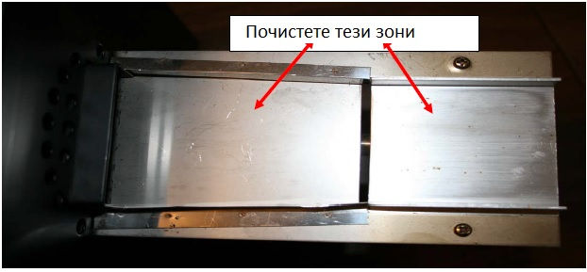

стр. 9
Защо бисквитките ми напредват с помощта на бутона Аdvance, но не напредват правилно и автоматично на всеки 20 минути?
Това може да бъде причинено от дефектен или замърсен вътрешен Advance switch ( Придвижващ прекъсвач). Отворете генератора и почистете прекъсвача с препарат за почисване на електрически контакти и по-специално почистете черния бутон от страната на прекъсвача.
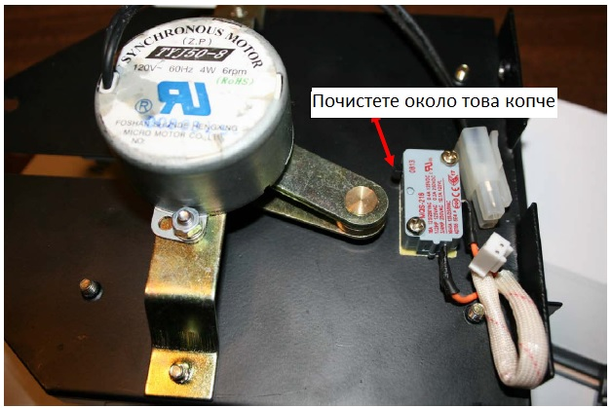

Стр. 10

Защо бисквитките ми не напредват когато натисна бутона Аdvance?
Проверете водачът и изчистете всички свободни дървесен остатъци. Чрез редовно почистване на генератора за дим от остатъци от бисквитки, може да се избегнат смущения на работата му и ненужно износване.
Можете да почистите генератора с помощта на прахосмукачка с прикачен накрайник или използвайте компресиран въздух за да издухате частиците от него.
След около три месеца от започване на използването при изключвен генератор, го разглобете частично за по-цялостно почистване.

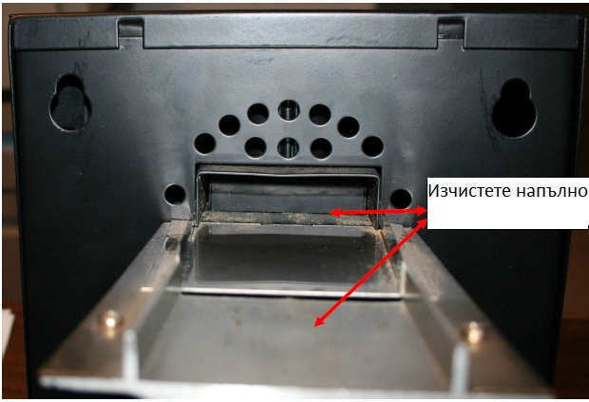
Стр.11

Няма ел. енергия до опушвача, какво трябва да направя?
Уверете се, че всички щепсели са правилно и здраво вкарани в контактите.
Проверете предпазителя (намира се на генератора за дим).
Уверете се, че контакта не е възпрепятсван по някакъв начин
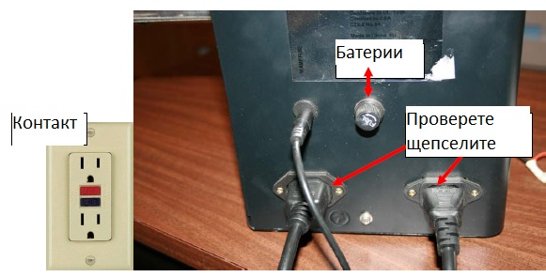
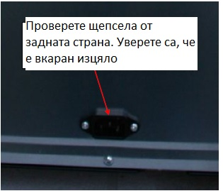

стр. 12

Защо не можем да използваме фолио в опушвача?
Можете да увиете месото си във фолио, просто не покривайте вашите скари или тавата "V” във фолио. Причината за това е, че топлинатa ще бъде блокирана отдолу под храната, която опушвате / готвите, затова желаната температурата няма може да се достигне. Това може да предизвика и други повреди по опушвача.
Използвайте здравия си разум при зареждане на вашите скари с храна. Оставяйте достатъчно пространство около вашата храна, за да се даде възможност на пушека и топлината да се издигат до отдушника, тъй като това е естествената тяга в опушвача.

Стр. 13
Защо не мога да включа дигиталния си генератор на Bradley?
След като се уверите, че е включен в мрежата, трябва да включите бутона за включване / изключване на фурната от дясната страна на дисплея, после трябва да включите бутона за включване / изключване на опушването от лявата страна на дисплея. Някои хора имат проблеми с натискане на бутоните. Понякога това се дължи на недостатъчно силно натискане на сензора, който е в самия център на бутоните
Опитайте да натиснете бутона за включване / изключване с върха на пръста си, с палеца или някое от кокалчетата на пръстите.

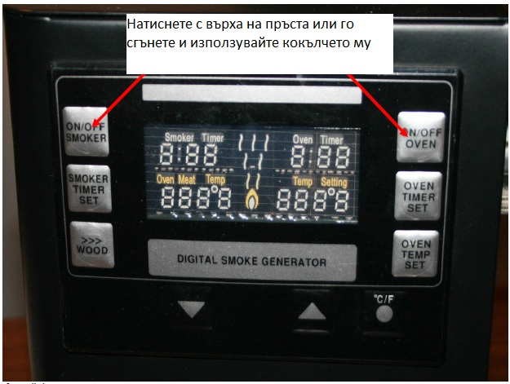
Ако все още не се включва;
Уверете се, че всички щепсели са правилно и здраво вкарани в контактите.
Проверете предпазителя (намира се на генератора на пушек). Уверете се, че контактът не е възпрепятсван по някакъв начин. Отворете генератора и проверете всички връзки вътре.

Стр. 14
Защо на дисплея на дигиталния ми опушвач / се изписва "Е" (грешка) ?
Съобщението "Е" ви известява, че нещо не е наред със системата за придвижванe на бисквитките
Това може да са два различни проблемa.
1) Дали мотора постоянно работи? (Придвижва бисквитките безспирно)
Ако това е така трябва да отворите генератора и погледнете вътрешния прекъсвач за придвижване. (Прекъсвачът е сив с форма на правоъгълник, разположен от дясната страна на мотора)
Първо, уверете се, че проводниците към ключа са свързани и здраво поставени в конектора. Второ, уверете се, че нищо не се блокира, прекъсвача и рамото на мотора.
Моторът трябва да спира, когато месинговитe му лостчета депресират черния бутон на прекъсвача.
Ако моторът продължава да придвижва бисквитки, той трябва да се премести по-близо до прекъсвача като разхлабите винтовете му и го придвижите. Ако моторът продължава да придвижва бисквитки, значи имате дефектен вътрешен Advance прекъсвач.
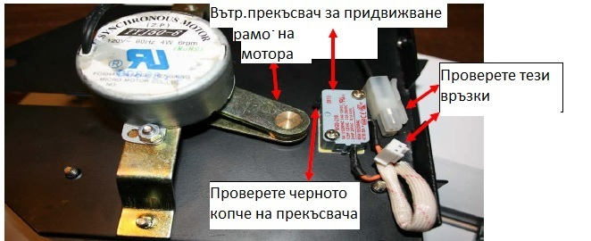

Стр. 15
Защо на дисплея на дигиталния ми опушвач / се изписва "Е1" (грешка) ?
Грешката Е1 обикновено е проблем с кабела на сензора (тънка жица между генератора и шкафа на опушвача).
Изключете кабела на сензора и се уверете, краищата са сухи и чисти. Отново го включете няколко пъти или дори изключете и го обърнете,като смените местата, вероятно ще помогне. След това проверете връзката; разклатете едната й страна и след това другата. Докато разклащате едната страна, ако съобщението за "Е1" временно изчезне, имате нужда от нова букса за сензора. (Това е женската букса,в която се включва кабела на сензора )
Ако това не отстрани проблема, ще трябва да отворите генератора и да проверите връзките.
Също така, свалете задния панел на опушвача и проверете връзките вътре в него. Има само три компонента, които ще доведат до грешка Е1.

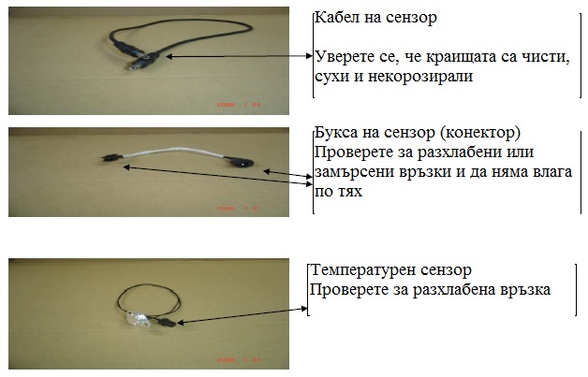

Стр. 16
Как да отворите и почистете генератора за пушек
Как мога да си почистя генератора?
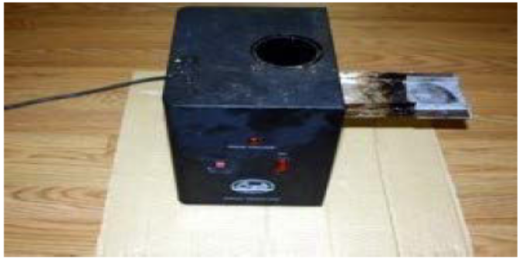

Тук е показан генератора на Оригиналния опушвач на Брадли. Същата техника за почистване може да бъде използвана при дигиталния генератор.
1. Можете да почиствате редовно генератора с помощта на сгъстен въздух, за да издухате повечето от дървесните частици навън. Най-добре е да се свалите капака на генератора и да му направивте основно почистване. Аз почиствам моя основно около два пъти годишно; обикновено през май, и отново в края на октомври. Добро, цялостно почистване за отстраняване на наслагвания от пушек ще предотврати бисквитките да се задръстват и могат да се избегнат преждевременни износвания.
2. За да отворите генератора , първо се уверете, че е изключен и захранващата тръба е отделена. След това го обърнете и премахнете на осемте винта на дъното, които са по външния ръб. След това изправете генератора и внимателно издърпайте капака леко нагоре и назад. Той трябва да се отвори като мидена черупка, и капакът все още ще бъде свързан към основата с няколко проводника. Забележете как държача на захранващата тръба е позициониран и тогава го махнете.
о Ако резбите в генератора са се износили ,винта ще се върти, но няма да излезе. Ако това се случи използвайте клещи човки, докато стане възможно да издърпате винта с пръсти и го отстраните.
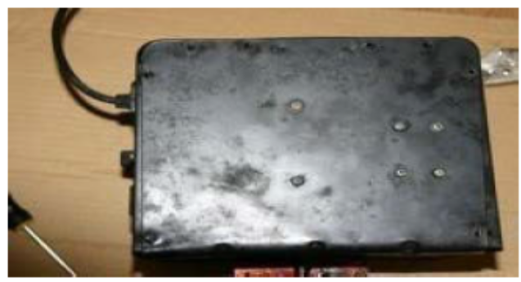

Долна част на генератор с премахнатите 8 винта. Отбележете, че 6-те вътрешни винта са оставени непокътнати!

Стр 17
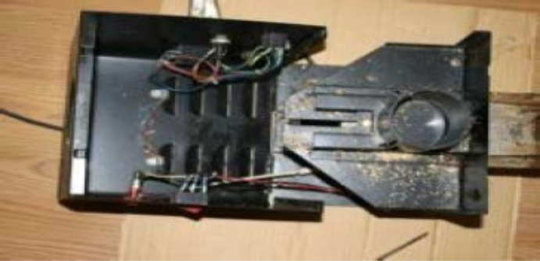

Забележете, че жиците, които са все още закачени за капака и за основата. Също така обърнете внимание на къде е поставен държачa на захранващата тръба

3. Използвайте малка четка (евтина четка за барбекю от магазина левче работи добре) и малка прахосмукачка или компресиран въздух, за да премахнете всички дървесни частици, които са вътре в генератора. Използвайте малки парчета плат, клечки за чистене на уши и 90%
изопропилов алкохол или денатуриран спирт при почистването на всички остатъци, който са останали. Уверете се, че ще почистите водача( т.нар. совалка или частта, която придвижва бисквитките (по-често се нарича совалка, частта, която избутва бисквитките) и тази част по която се придвижват бисквитките, за да достигнат до горелката за бисквивтки). За да почистите краищата на улея и трудни за достигане веста и можете да използвате острия връх на бамбукови шишчета или подобни ненараняващи тънки клечки. Предната част на водачът (совалката) ще се наклони нагоре, така че можете да вкарате шиша(клечката) под него. За упорити засъхнали остатъци
използувайте и затоплен тампон на Дремел с приставка от телена четка върши страхотна работа.
о Не забравяйте да носите предпазни очила, когато използвате Дремел. Остъците се надробяват на малки парчета и отскачат. Не използвайте алкохол, за да почистите около предната част на генератора. Алкохолът ще премахне боядисаните букви и логото.
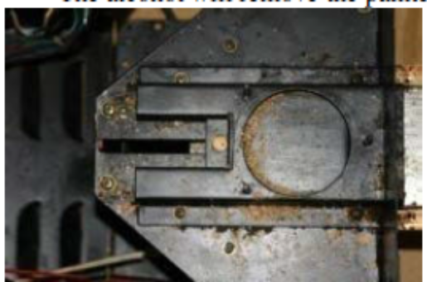

Показан преди почистване с отстранен държач на захранващата фидер тръба. Обърнете внимание на отломките и натрупвания от остатъци.

- След като e почистен е време генератора да се сглоби. Първо се уверете, че всички кабели са здраво свързани. После поставете държача на захранващата тръба като се уверите, че е поставен правилно! Когато е позициониран правилно той ще бъде поддържан от три щифта. Той може да бъде поставен правилно само в една позиция.

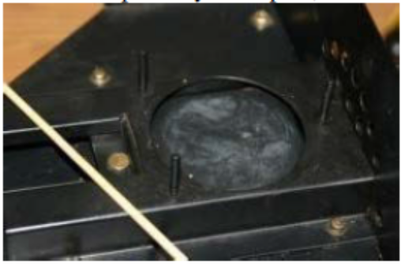

На снимката са показани трите щифта, върху които се поставя държача. Пръчката е бамбуковото шишче, с което почиствах генератора

Стр 18
5. Сега поставете капака обратно.Уверете се, че няма кабели които да застанат на пътя на завъртане на рамото на водача. На основата на генератора и по горния ръб на капака, има две
вдлъбнатини и зъбчета. Когато сглобявате генератора, се уверете, че горният ръб на капака влиза в тях на място
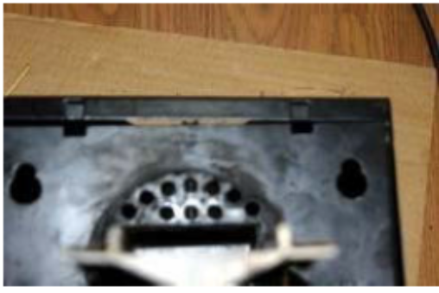
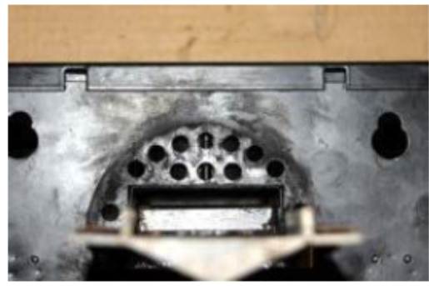
Тази картинка показва вдлъбнатинките и зъбчетата на основата и капака.

Тази картинка показва как да ги наместите частично. Капакът трябва да се натисне надолу още около 5 мм
След като нагласите в позиция леко натиснете надолу, докато горната част е напълно здраво затворена. Обърнете генератора отново и завийте премахнатите винтове. Не пренатягайте или ще се развалите резбата в основата. Трябва само да завиете винтовете здраво; шайбите ще им попречат да се разхлабват.
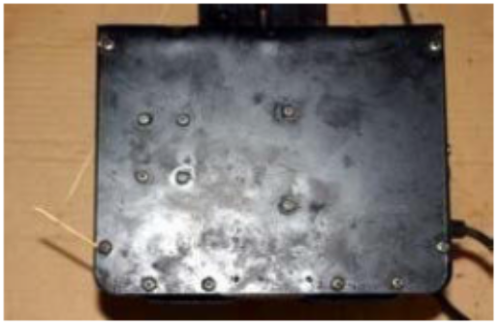
о След известно време има вероятност да се изтъркат резбите където винтовете се завиват в генератора. Понякога като вклините клечка за зъби в дупката преди да започнете да завивате винта така ще ще се държи здраво. Тази картинка показва клечката за зъби, която аз използвах да затегна този винт, самата клечка ще се пречупи. Ако се вгледате внимателно в горната част на винта ще забележите връхчето на клечката, с която затегнах резбата на винтчето

Стр.19

Подмяна на Мотора на генератора
Първо премахнете 8-те винта на дъното на генератора около външния ръб. Изправете генератора с дясната страна нагоре и издърпайте нагоре горната част( ще се отвори на две части). Намерете черните жици, идващи отккъм мотора и ги разкачете. После премахнете двата винта и от двете страни на монтажната скоба за мотора. С клещи човки премахнете на "С" скобата от рамото с мотора. Това ще освободи лоста от механизма за придвижване на бисквитките. За да инсталирате нов мотор, следвайте тези указания в обратен ред. След като моторът е монтиран, се уверете, че рамото на мотора прави контакт и кликва малкото черно копче на микро прекъсвача. Ако не прави контакт разхлабете винтовете на прекъсвача за да се премести по-близо до мотора, докато не се установи контакт.

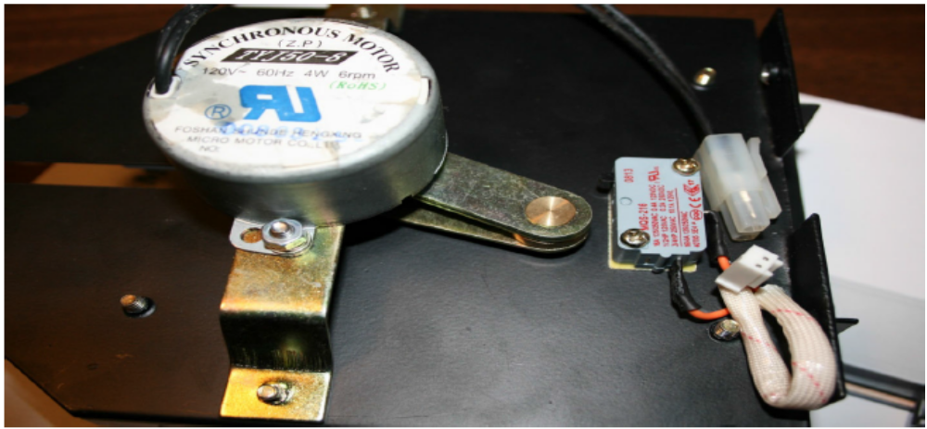

Стр. 20
Подмяна на дигиталия сензор за температура
За да подмените температурния сензор в дигиталния си опушвач премахнете задния панел
на опушвача като развиете винтовете по него. Внимателно отстранете задния панел, тъй като има жици, прикрепени към него. Намерете сензора, който е към средата на опушвача във вътрешността на задния панел.
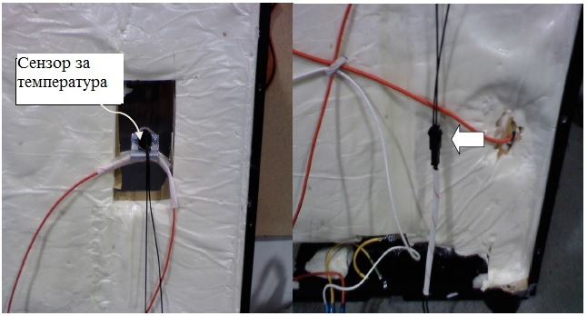

Разкачете конектора на жиците както е указано със стрелката, и извадете гайките, които държат скобата към вътрешия бушон и сензора за винтовете във вътрешността на опушвача. Заменете с новия сензор и свържете отново жиците, поставете гайките и завийте винтовете към задния панел и вече трябва да сте готови.

Стр. 21

MISSING PAGE 21. COMPLICATED AND UNKNOWN PARTS

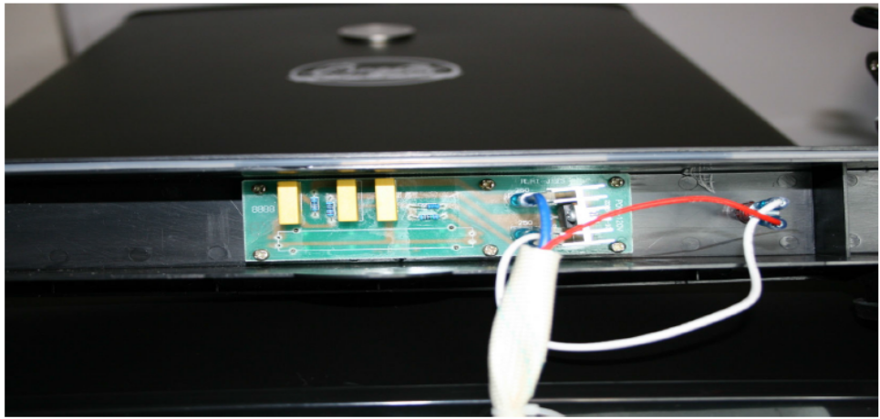
Стр 22
Как да се замени горелката за бисквитките
Махнете 8-те винта около външния край на дъното на генератора. Отворете генератора, като развиете 2-та винта, които държат горелката. (виж снимката) Внимателно изключете конектора и заменете с нова горелка, свържете новия конектор и поставете горелката на мястото й, завинтете винтовете по обратен ред, и затворете генератора.

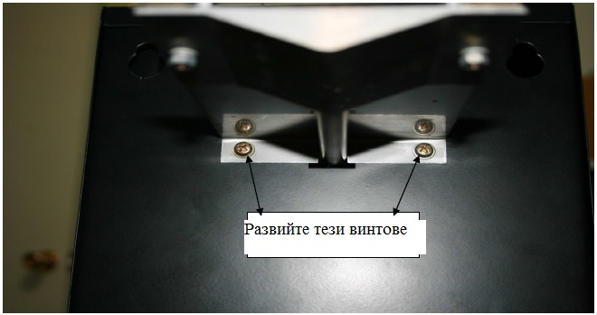
Стр 23
Смяна на нагревателния елемент
За да подмените нагревателния елемент, първо отстранете 4-те винта, държащи рефлектора на място. Премахнете рефлектора, и горната част на всеки изолатор от всяка страна на елемента. После, отстранете защитното гнездо на нагревателния елемент; издърпайте внимателно елемента към вас, не издърпвайте надалеч, защото ще разкачите жиците от задната страна на опушващия шкаф. Внимателно отстранете свързващите гайки и шайби във всеки край на елемента. Плъзнете електрическите проводници разположени на всеки край на елемента. Заменете с новия елемент, както и проводниците, шайбите и свързващите гайки. Поставете елемента обратно в гнездото откъдето е дошъл. Сложете предпазното гнездо обратно на мястото му, както и на
изолаторите и топлинния щит. При смяна на винтовете, те само трябва да бъде затегнати. НЕ ГИ ПРЕЗАТЯГАЙТЕ, ЗАЩОТО ЩЕ СЧУПИТЕ ИЗОЛАТОРИТЕ

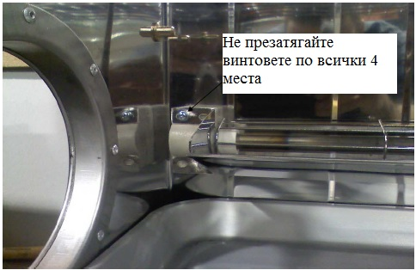

Стр 24
Как да се провери вътрешния прекъсвач BTIS1/BTST02
Изключете опушвача. Свалете задния панел на шкафа на опушвача
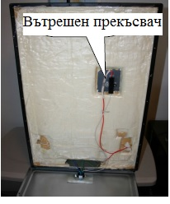
Бушонът на линия “В” се намира на червения кабел вътре в прозрачна пластмасова тръба ( вижте картинката)
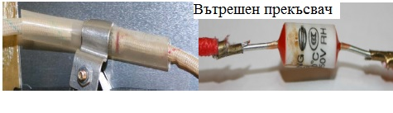

Можете да проверите с уред за тестване на електрично съпротивление. В двата края трябва да е 0.2 Ом-а

Стр 25
Вътрешен “ADVANCE / STOP “ бутон
(Микро прекъсвач)
Отвoрете генератора като развиете 8-те винта на дъното на генератора. Намерете мотора. В непосредствена близост до мотора е малък сив бутон. Развийте 2-та винта, които го прикрепят на мястото, изключете конектора, сменете го с нов бутон и затворете генератора.
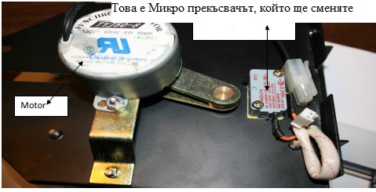

Стр 26
Окабеляване на контролния прекъсвач за температура
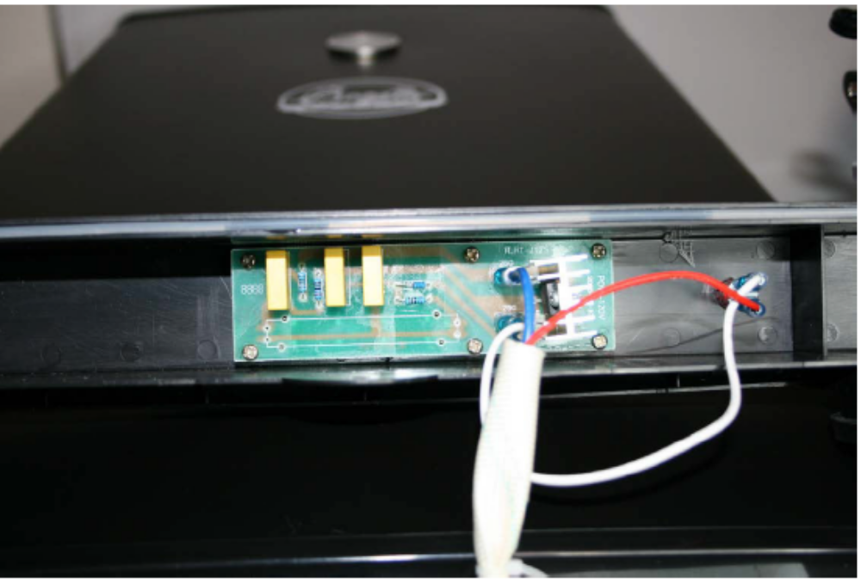
Окабеляване- гледано откъм задната страна на прекъсвача

